Manual de navegação
Versão 1.



Tela Principal 3
1.Tela Listagem Geral. 4
2. Tela Demanda 6
Tela para impressão da solicitação da demandada. 14
O sistema oferece a opção de impressão em formato PDF, do relatório da demanda detalhada. Bastando clicar no ícone (). 14
1. Tela de Geração de Relatórios 16
4º TELA 27
GERENCIAMENTO DE USUÁRIO 28
FILTRO GESTOR: 29
FILTRO COORDENAÇÃO DE RELACIONAMENTO: 30
FILTRO PMO 32
FILTRO GERENCIAL: 33
FILTRO CONSULTA. 34
FILTRO DE GERENTE DE PROJETO. 35
FILTRO ANALISTA 37
ADICIONAR USUÁRIO 38
GERENCIAMENTO DE UNIDADE 40
ADMINISTRAÇÃO DE SERVIÇOS 42
FILTRO DE AUTENTICAÇÃO 43
FILTRO DE E-MAIL 44
FILTRO DE GERENCIAMENTO DE DEMANDAS 46
FILTRO GESTOR 48
FILTRO GERENTE DE PROJETO 49
HISTÓRICO 50
Sistema de Gestão de Demanda.

Tela Principal

- O sistema apresenta a tela de login, onde solicita o nome e a senha que já devem estar previamente cadastrados.

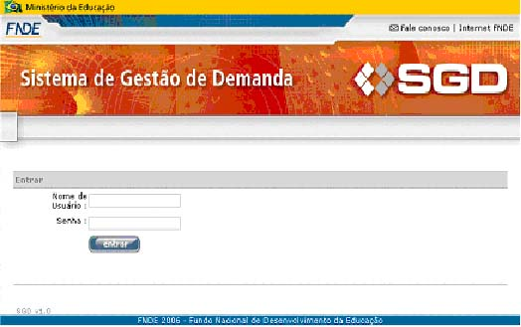

Tela Listagem Geral.

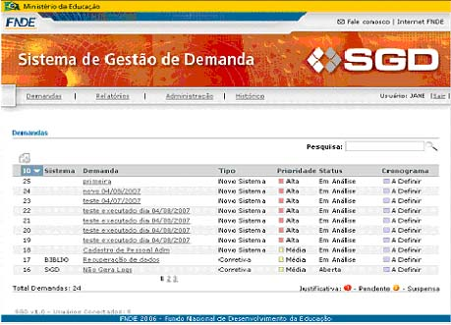

- Após a liberação do acesso (login) o sistema apresenta uma listagem geral de demandas.

- No topo da tela (abaixo da logomarca do Sistema), será exibido um menu de navegação que disponibiliza acesso rápido entre os recursos:
  - Demandas
    - Exibe listagem geral das demandas
  - Relatórios
    - Vai para a tela de Relatórios
  - Administração
    - Define Perfil de usuário
  - Histórico
    - Histórico das ações
  - Nome do usuário logado.
  - Sair.

- Itens do detalhamento dos campos visualizados na lista de demandas.
  - ID, Identificador do projeto, gerado pelo próprio sistema (seqüencial).
  - Sistema, nome do sistema.
  - Demanda, nome da demanda.
  - Tipo identifica que tipo de demanda.
  - Prioridade identifica a prioridade que se encontra à demanda.
  - Status identifica a status que se encontra à demanda.
  - Cronograma identifica como o cronograma encontra-se.

- O usuário deverá solicitar o detalhamento da demanda, clicando na sua identificação (item 4.3).
- O fluxo alternativo (Pesquisa: ).Apresentado na tela de demanda possibilita a pesquisa direta de uma demanda especifica, trazendo apenas os itens pesquisados.
- O ícone () possibilita ao usuário adicionar uma nova demanda.

- No rodapé, o sistema informa o numero de demandas. Apenas 10 demandas serão visualizadas de imediato. Após isso haverá automaticamente uma paginação.

- No rodapé do site, uma legenda de auxilio identifica o status da demanda. (Justificativa: - Pendente - Suspensa).

2. Tela Demanda

- Ao se clicar no nome demanda o sistema apresenta o detalhamento em uma nova tela.

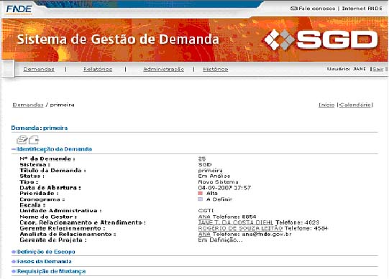

- Detalhamento da demanda.
  - Numero da demanda
  - identificador
  - Sistema, nome do sistema.
  - Titulo da demanda
  - status
  - tipo
  - Data de abertura
  - prioridade
  - cronograma
  - escala
  - Unidade administrativa

- A tela apresentada pelo sistema permite a edição da demanda. Basta clicar no ícone ().

- Tela de Edição de Demandas
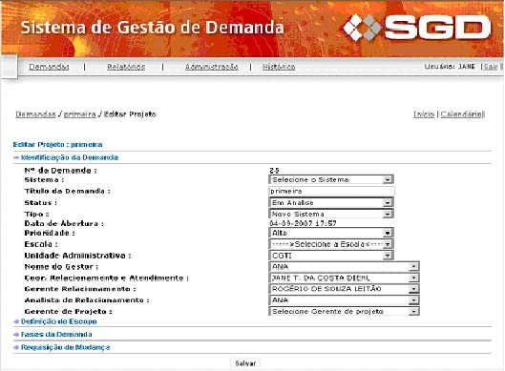

Obs: os demais campos (Nº da demanda titulo da demanda e data de abertura). Não são editáveis.

- O sistema possibilita a edição de vários itens referente à demanda divididos em categorias:
  - Identificação da demanda.
    - Sistema. Alteração do Sistema a ser demandando
    - Status. Indicação do estagio em que se encontra a demanda
      - Em analise
      - execução.
    - Tipo. Definição do Sistema
    - Prioridade. Definição de execução da demanda
      - Alta
      - Baixa
      - Media
    - Escala. Definição do quantitativo de execução da demanda
      - 25%
      - 50%
      - 75%
      - 100%
    - Unidade Administrativa. Definição da Unidade de Trabalho
    - Nome do Gestor.
    - Coordenadora de Relacionamento e Atendimento
    - Gerente de relacionamento
    - Analista de Relacionamento
    - Gerente de Projeto

  - Definição do escopo.
    - Informações do gestor.
    - Descrição da situação atual.
    - Solicitação do cliente.
    - Justificativa da solicitação.
    - Benefícios.
    - Sistemas envolvidos.
    - Tecnologias envolvidas.
    - Entidades externas envolvidas no desenvolvimento.
    - Áreas de negócios envolvidas.
    - Cenários de possíveis soluções para desenvolvimento.
    - Riscos externos envolvidos.
    - Lançamento do produto.
    - Critérios de homologação.
    - Cronograma sugerido pelo cliente.
    - Suporte de TI.
    - Necessidade de treinamento e/ou confecção de material.
  - Fases da Demanda
  - Requisição de Mudança

- Botão SALVAR. Após a alteração o usuário deve confirmar sua solicitação clicando no Botão SALVAR.
- Tela de Definição de Escopo

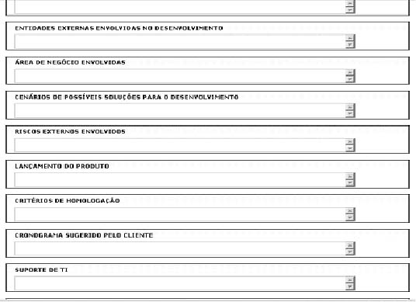

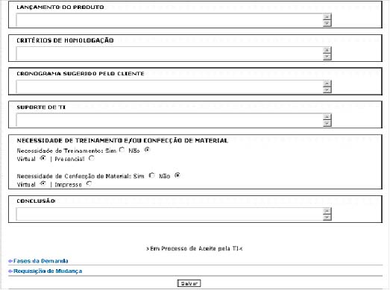

OBS: nessa fase e possível adicionar o anexo de escopo.
com os campos:

Título.
Anexo.(anexar documentos etc).

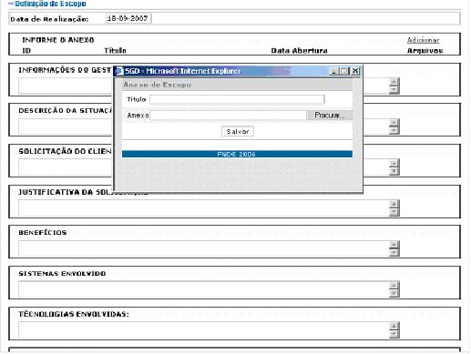

- Tela de Definição das fases da demanda. Mostra a matriz de acompanhamento dos processos envolvido na execução da demanda.
  - Processos
    - Planejamento
    - Processo
    - Desenvolvimento
    - Teste
    - Homologação
    - Treinamento
    - Implantação
  - Acompanhamento
    - Inicio desejado.
    - Fim planejado.
    - Inicio realizado.
    - Fim realizado.
    - Status.
    - Obs
Tela de requisição de mudança

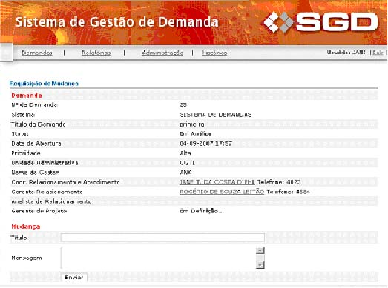

  - Título.
    - Titulo da mudança.
  - Mensagem.
    - Descrição da mensagem.

Tela para impressão da solicitação da demandada.

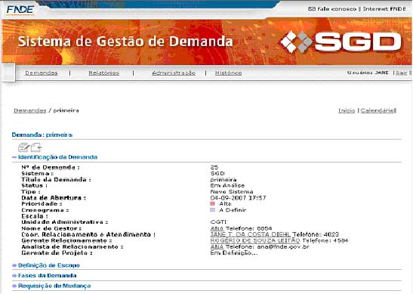

O sistema oferece a opção de impressão em formato PDF, do relatório da demanda detalhada. Bastando clicar no ícone ().
- Formato de relatório gerado.
_______________________________________________________________
Ministério da Educação
Fundo Nacional de Desenvolvimento da Educação
SGD - Sistema de Gestão de Demandas
_______________________________________________________________
Identificação da Demanda: primeira
_______________________________________________________________
Nº da Demanda: 25
Título da Demanda: primeira
Status: Em Análise
Tipo: Novo Sistema
Data de Abertura: 04-09-2007 17:57
Prioridade: Alta
Cronograma: A Definir
Unidade Administrativa: CGTI
Nome do Gestor: JANE
Coor. Relacionamento e Atendimento: JANE T. DA COSTA DIEHL
Gerente de Relacionamento: ROGERIO DE SOUZA LEITÃO
Analista de Relacionamento: JANE
Responsável da Área:JANE
Definição de Escopo
_______________________________________________________________
DATA DA REALIZAÇÃO: 18-09-2007
INFORMAÇÕES DO GESTOR:
DESCRIÇÃO DA SITUAÇÃO ATUAL:
SOLICITAÇÃO DO CLIENTE:
JUSTIFICATIVA DA SOLICITAÇÃO:
BENEFÍCIOS:
SISTEMAS ENVOLVIDOS:
TECNOLOGIAS ENVOLVIDAS:
ENTIDADES EXTERNAS ENVOLVIDAS NO DESENVOLVIMENTO:
CENÁRIO DE DESENVOLVIMENTO:
CENÁRIOS DE POSSÍVEIS SOLUÇÕES PARA O DESENVOLVIMENTO:
Data de Impressão : 18/09/2007 Página 1 / 3
RISCOS EXTERNOS ENVOLVIDOS:
LANÇAMENTO DO PRODUTO:
CRITÉRIOS DE HOMOLOGAÇÃO:
CRONOGRAMA SUGERIDO PELO CLIENTE:
SUPORTE DE TI:
NECESSIDADE DE TREINAMENTO E/OU CONFECÇÃO DE MATERIAL:
Nescessidade de Treinamento: Não
Nescessidade de Confecção de Material: Não
Nescessidade de Manual: Não
CONCLUSÕES:
_F_a_s_e_s_d_a__D_e_m__a_n_d_a________________________________
Não existe fase da demanda definida
_S_o_li_c_it_a_ç_ã_o_d_e_M_u_d_a_n_ç_a________________________
Não houve solicitação de mudança
_P_e_s_q_u_is_a__d_e_S_a_ti_s_fa_ç_ã_o_________________________
Data de Impressão : 18/09/2007 Página 2 / 3
Não existe pesquisa de satisfação
Data de Impressão : 18/09/2007 Página 3 / 3

Obs: dados apenas ilustrativos.

1. Tela de Geração de Relatórios

- Tela Principal

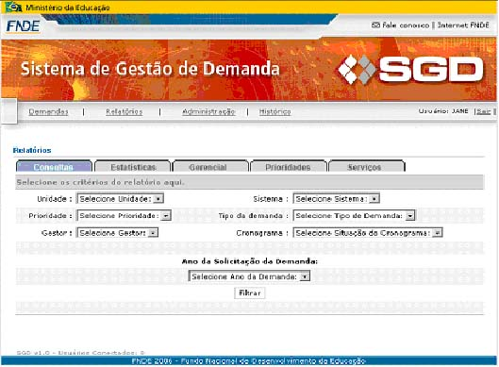

- Menu principal mantido (conforme visto no item 2 da tela principal)
- Relatórios
  - Abas (pastas) para execução de:
    - Consultas
    - Estatísticas
    - Gerencial
    - Prioridade
    - Serviços

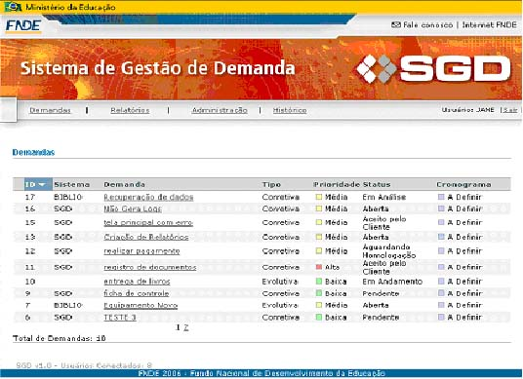

Clicando no campo demanda o sistema imprime um arquivo no formato em pdf.

- Consultas. Resultado da pesquisa e uma tela que apresenta os campos:
  - Nº da Demanda.
  - Titulo da demanda.
  - Status
  - Tipo.
  - Data da abertura.
  - Prioridade.
  - Cronograma.
  - Unidade Administrativa.
  - Nome do Gestor.
  - Coor. Relacionamento.
  - Gerente de Relacionameto.
  - Analista de Relacionamento.
  - Responsável da área.

Ministério da Educação
Fundo Nacional de Desenvolvimento da Educação
SGD - Sistema de Gestão de Demandas
__________________________________________________________________
Identificação da Demanda: Recuperação de dados

_______________________________________________________________
Nº da Demanda: 17
Título da Demanda: Recuperação de dados
Status: Em Análise
Tipo: Corretiva
Data de Abertura: 05-04-2007 14:20
Prioridade: Média
Cronograma: A Definir
Unidade Administrativa: CGTI
Nome do Gestor: JANE
Coor. Relacionamento e Atendimento: JANE T. DA COSTA DIEHL
Gerente de Relacionamento: ROGERIO DE SOUZA LEITÃO
Analista de Relacionamento: JANE
Responsável da Área:JANE
Definição de Erro
_______________________________________________________________
- testeste te te
_S_o_li_c_it_a_ç_ã_o_ d__e_ M__u_d_a_n_ç_a___________________________________________
Não houve solicitação de mudança
_P_e_s_q_u_is_a_ _d_e_ S__a_ti_s_fa_ç_ã_o____________________________________________
Não existe pesquisa de satisfação
Data de Impressão : 18/09/2007 Página 1 / 1

RELATÓRIO DE ESTATÍSTICAS.

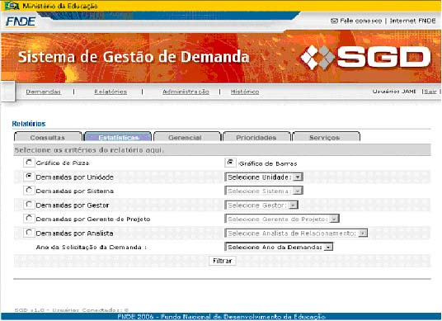

- Aba ESTATISTICAS
- Campos de filtros. Opções excludentes. O usuário pode definir apenas um tipo de gráfico a ser utilizado e um tipo de Filtro.

  - Gráfico de Pizza. Gera gráfico visual.
  - Gráfico de Barras. Gera gráfico visual.
  - Demandas por unidade. Filtra todas as demandas por determinada unidade Administrativa (escolher)
  - Demandas por Gerente de Projeto. Filtra todas as demandas por determinado Gerente de Projetos (escolher)
  - Demandas por Gestor. Filtra todas as demandas por determinado Gestor (escolher)
  - Demandas por Analista. Filtra todas as demandas por Analista (escolher)
  - Ano da Demanda. Filtra por determinado Ano (escolher)

EXEMPLO DE UM GRÁFICO EM BARRAS.

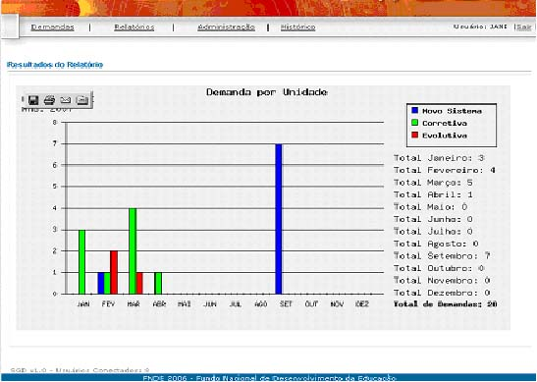

Obs: Dados apenas ilustrativos.

EXEMPLO DE RELATÓRIO PIZZA.

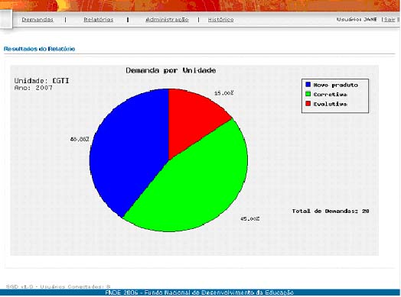

RELATÓRIO GERENCIAL

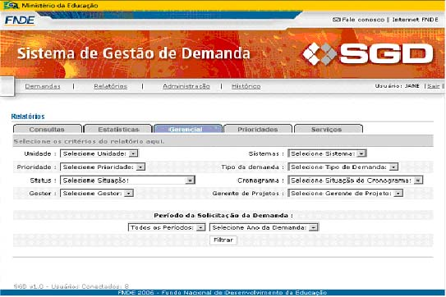

- Aba GERENCIAL
  - Unidade. Filtro por tipo de Unidade Administrativa
  - Prioridade. Filtro por definição de Prioridade da demanda
  - Status. Filtro por estagio da Demanda
  - Gestor. Filtro por Gestor da Demanda
  - Sistema. Filtro por Sistema solicitado
  - Tipo de demanda. Filtro por tipo de demanda
  - Cronograma. Filtro por situação de execução da demanda
  - Gerente de Projetos. Filtro por gerente do Projeto.

RELATÓRIO DE PRIORIDADES:

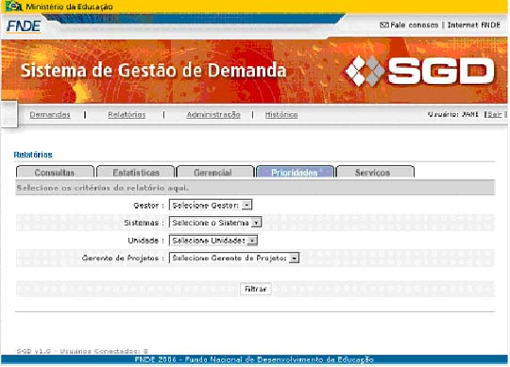

- Aba PRIORIDADES
  - Gestor. Filtro por Gestor
  - Sistemas. Filtro por Sistemas
  - Unidade. Filtro por Unidade Administrativa
  - Gerente de Projetos. Filtro Por Gerente de Projetos

Ministério da Educação
Fundo Nacional de Desenvolvimento da Educação
SGD - Sistema de Gestão de Demandas
__________________________________________________________________
LISTA DE PRIORIDADES
Gestor:
__________________________________________________________________
Gerente de projeto: Em Definição
Sistema:
Data de impressão: 18/09/2007
________________________________________________________________
Não existe demanda ativa cadastrada para este Sistema!
Página 1 / 1

RELATÓRIO DE SERVIÇOS:

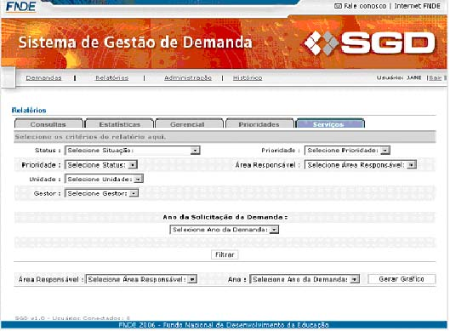

- Aba SERVIÇOS
  - Status. Filtro por estagio da demanda
  - Prioridade. Filtro por prioridade de execução da demanda
  - Unidade. Filtro por Unidade Administrativa
  - Gesto. Filtro por Gestor da demanda
  - Prioridade. Filtro por prioridade da demanda
  - Área responsável. Filtro por área responsável pela execução da Demanda
  - Ano de Solicitação da Demanda.
Obs: ao se clicar no campo(Filtrar), o sistema abre uma tela com os resultados da pesquisa idêntico a segunda tela sistema aonde o sistema demonstra as demandas.(2º tela) E ao se clicar no campo “demanda” e gerado um relatório no formato .PDF.

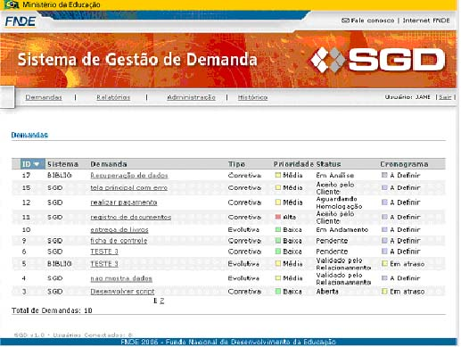

4º TELA
Opção do menu administração.

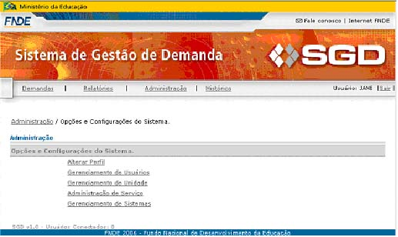

Opções de navegação:

- Alterar perfil.
- Gerenciamento de usuários
- Gerenciamento de unidade
- Administração de serviço.
- Gerenciamento de sistemas.

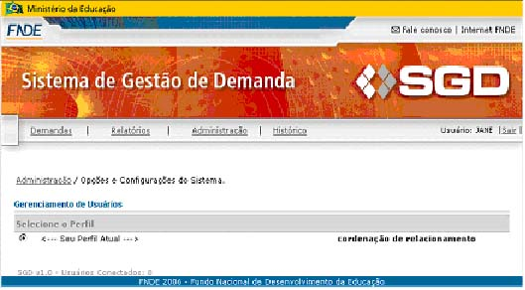
Alterar perfil

GERENCIAMENTO DE USUÁRIO

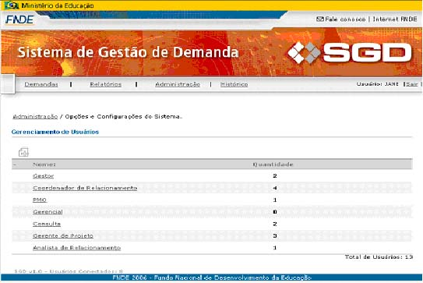
- O sistema permite adicionar um novo usuário clicando no ícone() adicionar
- Filtros para o gerenciamento de usuários:
  - Gestor.
  - Coordenador de relacionamento.
  - PMD.
  - Gerencial.
  - Consulta.
  - Gerente de projeto.
  - Analista de Relacionamento.

FILTRO GESTOR:

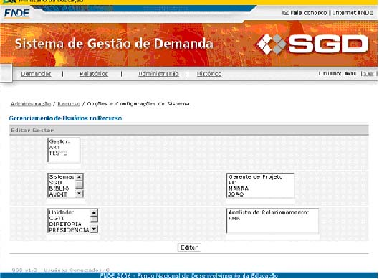

Opção de editar os gestores.

FILTRO COORDENAÇÃO DE RELACIONAMENTO:

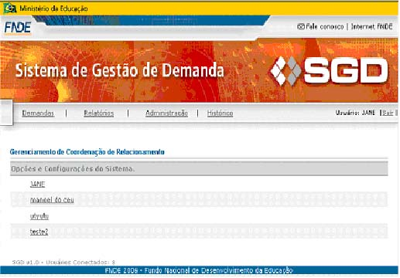

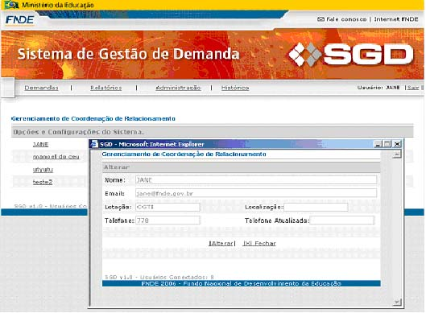

- Ao se clicar no coordenador o sistema abre uma tela que possibilita editar os campos:
  - Nome.
  - E-mail.
  - Lotação.
  - Localização.
  - Telefone.
  - Telefone Atualizado.

FILTRO PMO

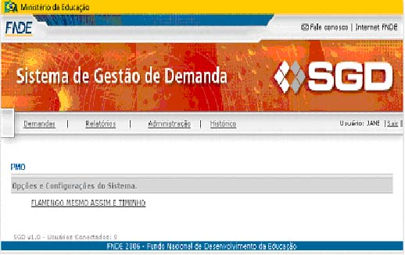

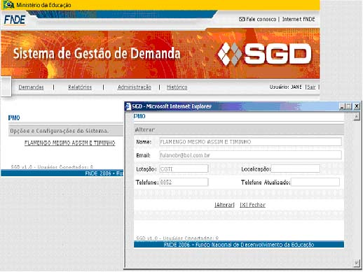
- O sistema abre uma tela com as opções de editar os campos:
  - Nome:
  - E-mail.
  - Lotação.
  - Localização.
  - Telefone.

FILTRO GERENCIAL:

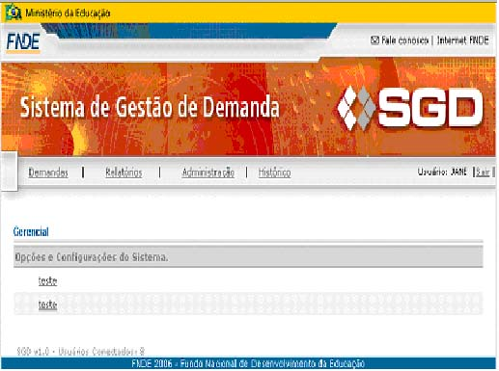
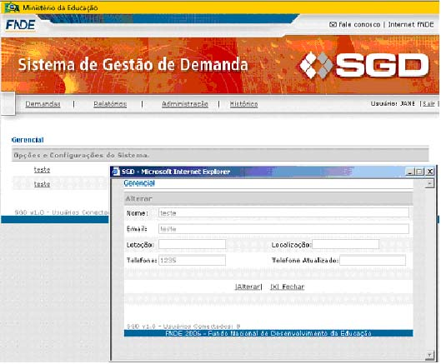

- O sistema abre uma tela com a opção de editar os campos:
  - Nome.
  - E-mail.
  - Lotação;
  - Localização.
  - Telefone.
  - Telefone atualizado.

FILTRO CONSULTA.

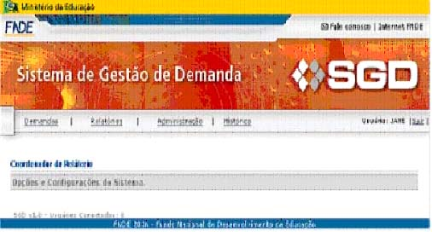

FILTRO DE GERENTE DE PROJETO.

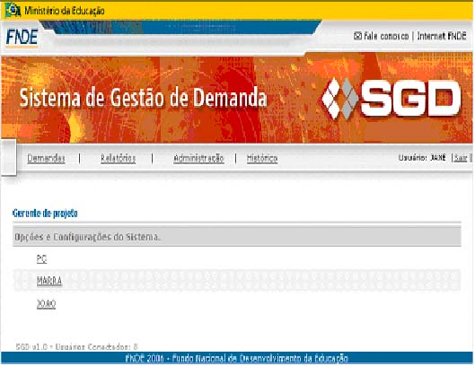

Opção de editar.

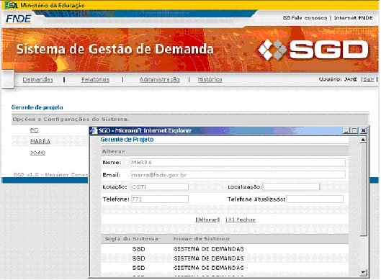

- O sistema abre uma tela com as opções de editar os campos:
  - Nome.
  - E-mail
  - Lotação.
  - Localização.
  - Telefone.
  - Telefone atualizado.

FILTRO ANALISTA

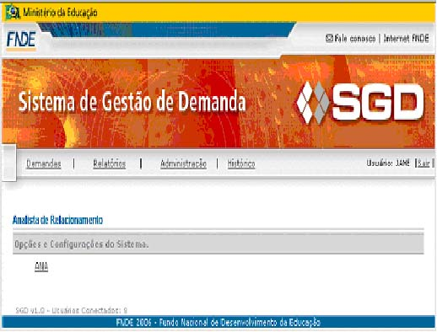

- O sistema abre uma tela com as opções de editar os campos:
  - Nome.
  - E-mail.
  - Lotação.
  - Localização.
  - Telefone.
  - Telefone atualizado

ADICIONAR USUÁRIO
Na tela de administração o sistema possibilita basta clicar no ícone () Adicionar.

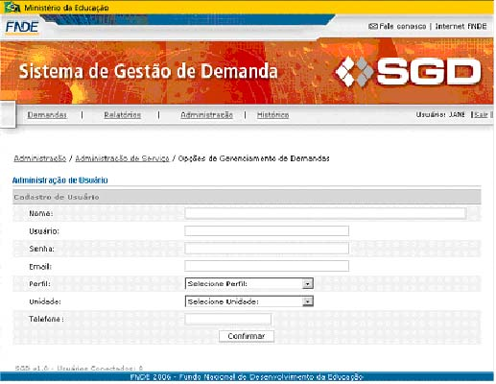
- Campos para cadastramento de usuário:
  - Nome.
  - Usuário.
  - Senha.
  - E-mail.
  - Perfil.
  - Unidade.
  - Telefone.

GERENCIAMENTO DE UNIDADE

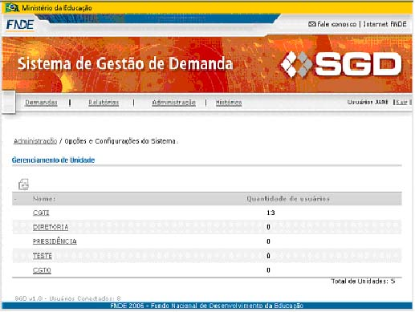

- Filtros para o gerenciamento de unidades:
  - Nome.
  - Quantidade de usuários

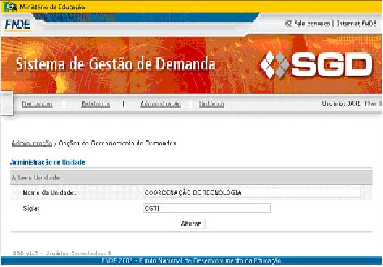

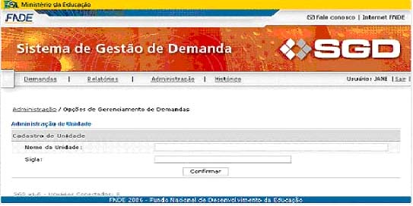

- Ao se clicar no filtro nome o sistema abre uma tela que permite editar os campos:
  - Nome da unidade.
  - Sigla.

ADMINISTRAÇÃO DE SERVIÇOS

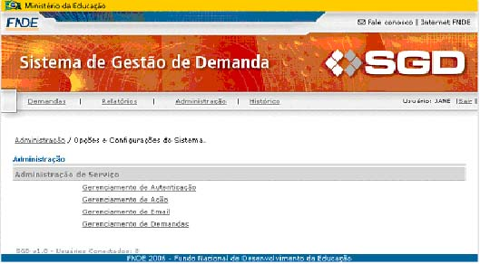

- Filtros para a administração de serviços:
  - Gerenciamento de autenticação.
  - Gerenciamento de ação.
  - Gerenciamento de e-mail.
  - Gerenciamento de demandas

FILTRO DE AUTENTICAÇÃO

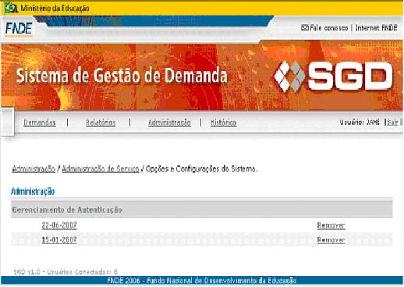

Ao se clicar no campo de data o sistema abre uma tela com o detalhamento.
Ou pode remover imediatamente a autenticação clicando em no campo “remover”

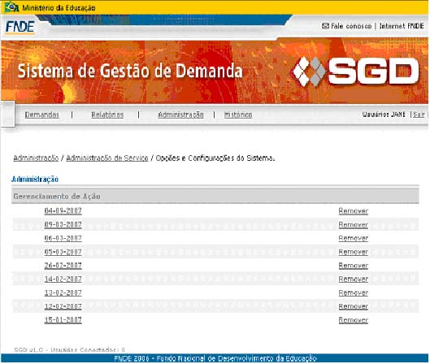
Detalhamento da autenticação.
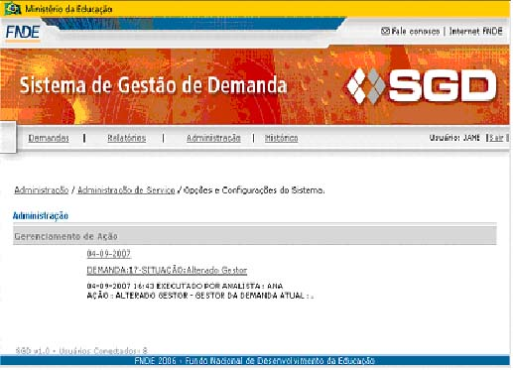
Detalhamento da autenticação.

FILTRO DE E-MAIL

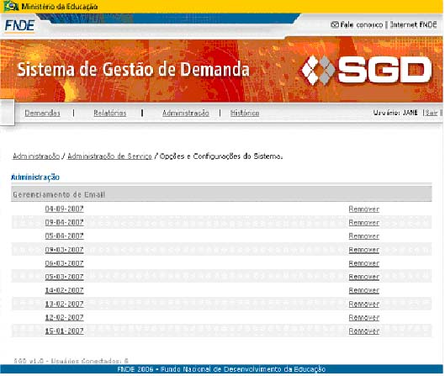

Ao se clicar no campo de data apresentado pelo sistema.
O sistema abre uma tela detalhando.
Ou pode remover imediatamente o e-mail clicando em no campo “remover”

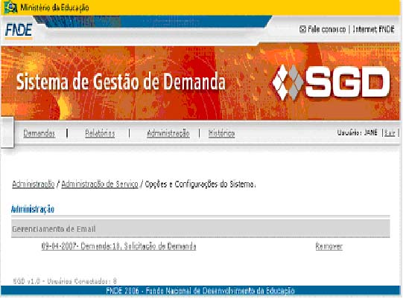

Detalhamento do campo e-mail.

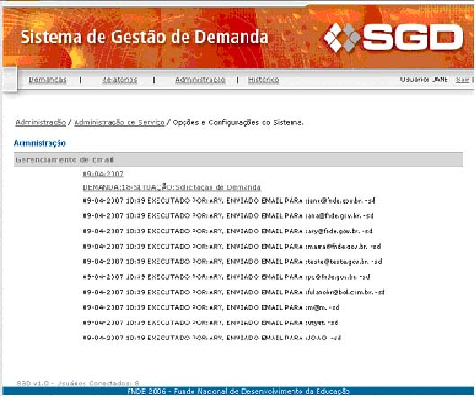

Detalhamento do campo e-mail.

FILTRO DE GERENCIAMENTO DE DEMANDAS

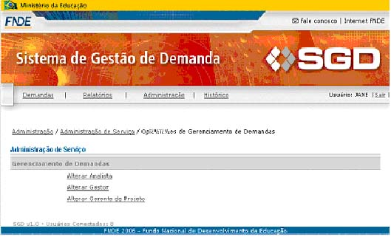

O sistema abre uma tela com os filtros:
Alterar analista.
Alterar gestor.
Alterar gerente de projeto.

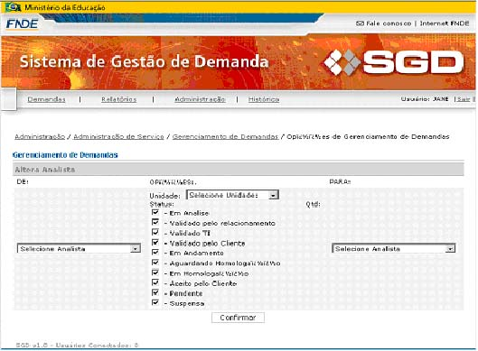

- O sistema abre uma tela com a opção de editar os campos:
  - de (analista.)
  - opção (Unidade e Status)
  - para (Qtd).

FILTRO GESTOR

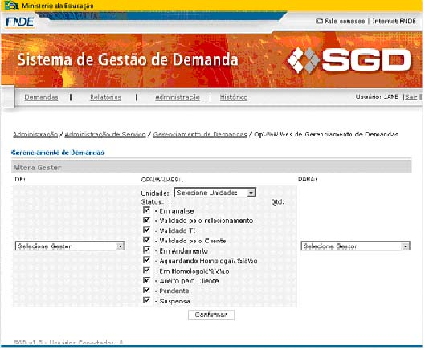

- O sistema abre uma tela com a opção de editar os
  - campos:
  - de (analista.)
  - opção (Unidade e Status)
  - para (Qtd).

FILTRO GERENTE DE PROJETO

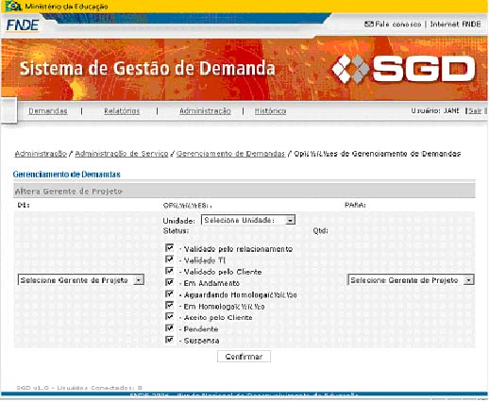

- O sistema abre uma tela com a opção de editar os campos:
  - de (analista.)
  - opção (Unidade e Status)
  - para (Qtd).

HISTÓRICO

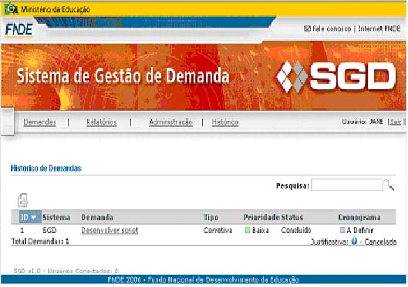

Ao se clicar no menu histórico o sistema abre uma tela com as opções de editar.
Clicando no campo demandas o sistema detalha idêntico a 2º tela.

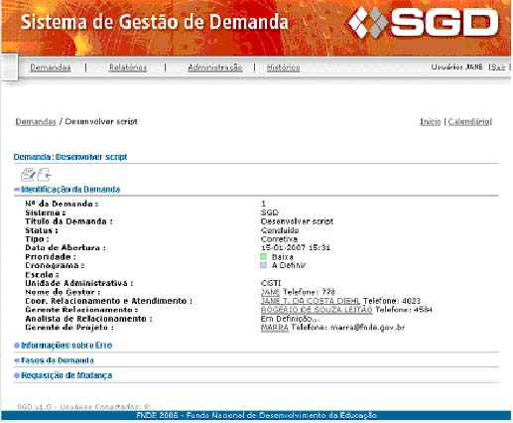

O sistema oferece as mesmas funcionalidades encontradas em demandas. 2º tela.

Ao se clicar no ícone adicionar () Adicionar

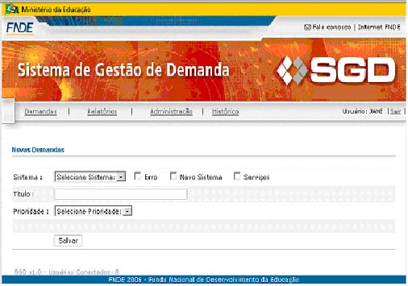

- O sistema abre uma tela com os campos:

  - Sistema.
  - Erro.
  - Novo sistema.
  - Serviço.
  - Titulo
  - Prioridade.

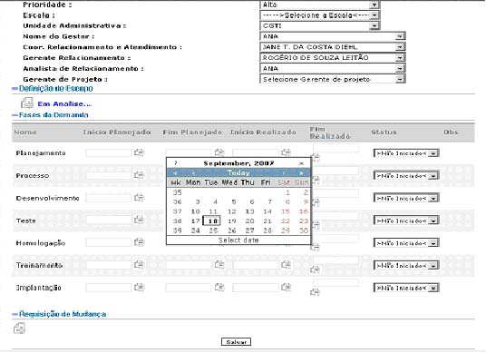

Na tela de demanda o sistema tem a opção de visualizar o calendário.

